## 第2讲　自然环境的地域差异性

|  |  |
| --- | --- |
| [课程标准]　运用图表并结合实例，分析自然环境的整体性和地域分异规律。 | [体系架构] |
| [素养考查]　1.综合思维：认识自然地理环境的地域差异及其形成原因；分析垂直地域分异规律的成因以及不同山体垂直自然带谱的差异。2.区域认知：结合世界陆地自然地带分布图，分析陆地地域分异规律的成因和分布特点，认识不同地区自然环境的差异、自然景观的特点。3.地理实践力：结合具体区域，解释地方性分异规律。 |

### 课时41　陆地地域分异规律　地方性分异规律

### 考点1　陆地地域分异规律



1．地域差异

(1)形成

①同纬度地区

|  |  |  |
| --- | --- | --- |
| 地区 | 沿海地区 | 大陆内部 |
| 太阳辐射 | 太阳辐射较多地用于蒸发，水循环强烈 | 太阳辐射更多地转化为风能 |
| 水分 | 湿润→干旱 | |
| 景观 | 湿润区景观 | 干旱区景观 |

②不同纬度地区：低纬地区与高纬地区吸收的太阳辐射量不同，使得水循环、生物循环等物质迁移的数量存在差异，从而形成热带与寒带不同的景观。

(2)空间尺度

|  |  |
| --- | --- |
| 空间尺度 | 特征 |
| 全球性 | 温度带分异和海陆分异 |
| 较小尺度 | 热带雨林带、温带落叶阔叶林带等之间的差异 |
| 更小尺度 | 山和谷的差异、山体阴坡和阳坡的差异 |

2.陆地地域分异规律

|  |  |  |
| --- | --- | --- |
| 分异规律 | 由赤道到两极 | 从沿海向内陆 |
| 影响因素 | 太阳辐射 | 海陆分布 |
| 分异基础 | 热量变化 | 水分变化 |
| 分布规律 | 东西向延伸、南北向更替 | 平行于海岸方向延伸，垂直于海岸方向更替 |
| 典型地区 | 低纬度和高纬度地区及中纬度地区一定范围内 | 中纬度地区 |
| 举例 |  |  |



自然地带与典型植被的区别

植被是自然地带最明显的标志，因此自然地带多以植被名称命名，表现为“温度带＋植被类型＋带”的形式，如热带雨林带。热带雨林是热带雨林带的典型植被，后边加个“带”字，则代表自然地带的名称，二者不可混淆。



1．世界主要陆地自然地带的分布

任何一个自然地带，都具有一定的气候以及与之相应的、有代表性的植被和土壤类型。世界陆地上的自然地带及其气候、植被、土壤的对应关系如下表所示：

|  |  |  |  |
| --- | --- | --- | --- |
| 地区 | 陆地自然地带 | 典型植被 | 典型土壤 |
| 低纬度地区 | 热带雨林带 | 热带雨林 | 砖红壤 |
| 热带草原带 | 热带草原 | 燥红土 |
| 热带荒漠带 | 热带荒漠 | 热带荒漠土 |
| 中纬度地区 | 亚热带常绿阔叶林带 | 亚热带常绿阔叶林 | 红壤 |
| 亚热带常绿硬叶林带 | 亚热带常绿硬叶林 | 褐土 |
| 温带落叶阔叶林带 | 温带落叶阔叶林 | 棕壤、褐土 |
| 温带草原带 | 温带草原 | 黑钙土 |
| 温带荒漠带 | 温带荒漠 | 温带荒漠土 |
| 高纬度地区 | 亚寒带针叶林带 | 亚寒带针叶林 | 灰化土 |
| 苔原带 | 苔原 | 冰沼土 |
| 冰原带 | 冰雪裸地 | 未发育 |

2.陆地地域分异规律的判断方法

主要是看自然地带的延伸方向和更替方向。一般来说，东西方向延伸、南北方向更替的是由赤道到两极的地域分异规律，这种分异最明显的大洲是非洲；南北方向延伸、东西方向更替的是从沿海向内陆的地域分异规律，如亚欧大陆中纬度地区从沿海向内陆自然地带的变化。

(1)由赤道到两极的地域分异规律的分析思路

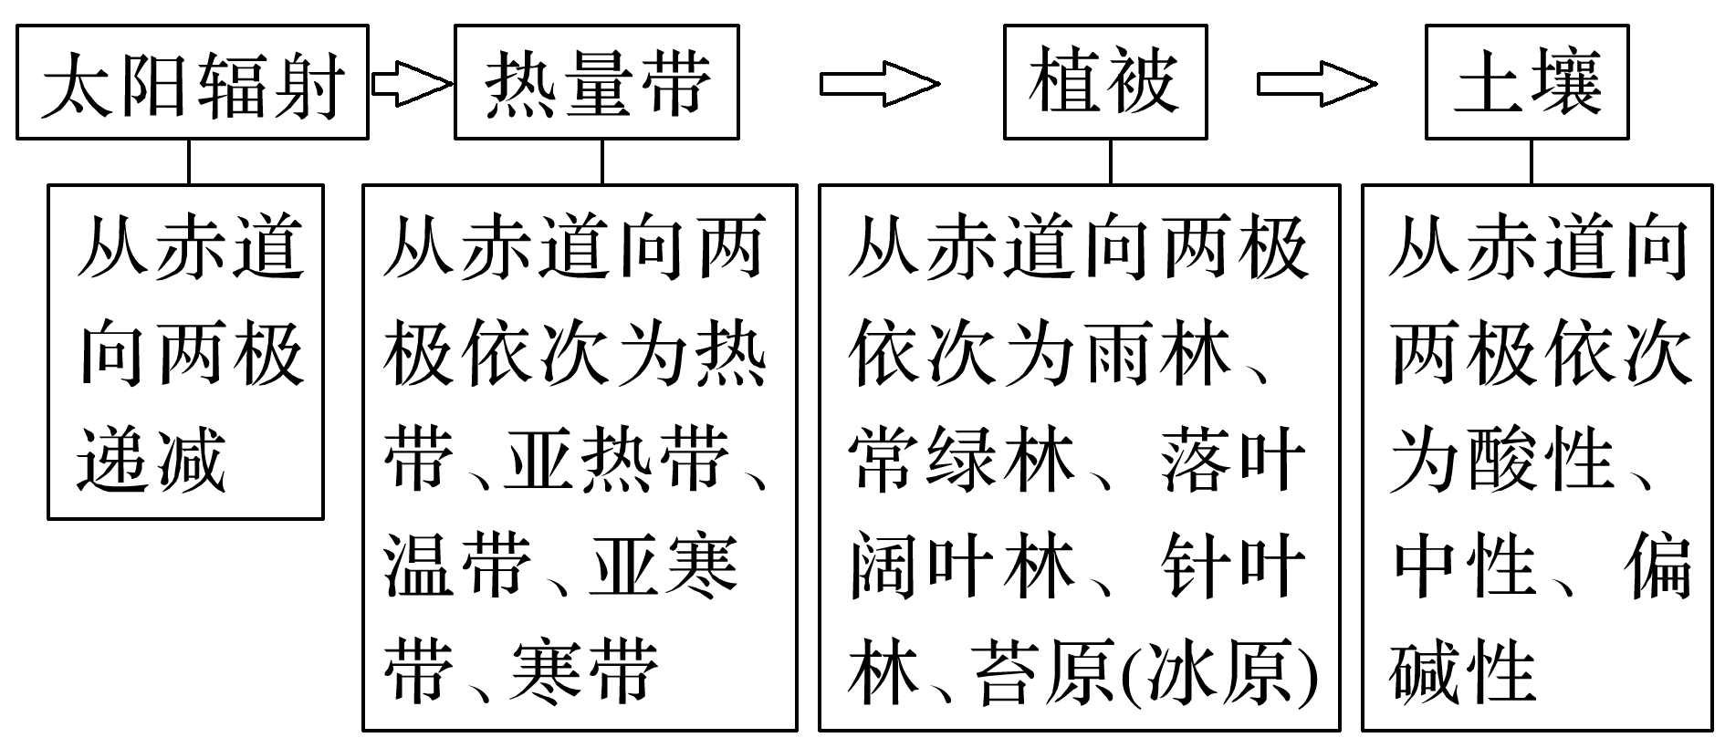

(2)从沿海向内陆的地域分异规律的分析思路

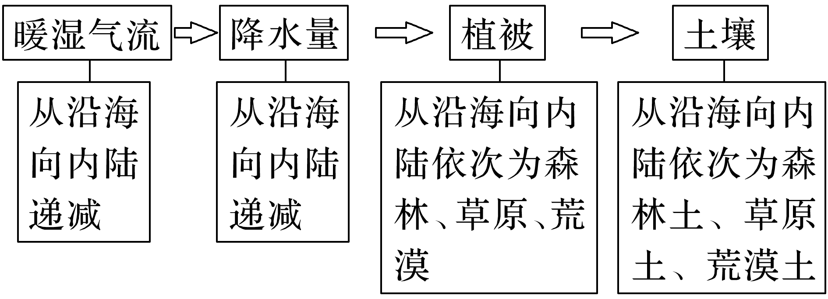

方法技巧　自然地带成因记忆法



(1)一种气候类型形成一种自然地带：热带雨林带、热带草原带、热带荒漠带、亚热带常绿阔叶林带、亚热带常绿硬叶林带、苔原带、冰原带、高山植物区。

(2)两种气候形成一种自然地带：温带海洋性气候和温带季风气候都形成了温带落叶阔叶林带。

(3)一种气候形成多个自然地带：温带大陆性气候形成了温带草原带、温带荒漠带。

(4)气候相同但因地势的高低和降水量的不同而自然地带不同：在热带季风气候区内，地势低、降水多的地区为热带季雨林带，如恒河平原和印度半岛的西海岸；地势高、降水少的地区为热带草原带，如德干高原。



(2020·全国文综Ⅰ)岳桦林带是长白山海拔最高的森林带。岳桦林带气候寒冷，生长季短，只有其下部的岳桦才结实(种子)。岳桦结实的海拔上限称为岳桦结实线，岳桦林分布上限即长白山林线。监测表明，20世纪90年代以来，长白山北坡气候持续变暖，岳桦结实线基本稳定；林线的海拔快速提升了70～80米，但近年趋于稳定。据此完成1～3题。

1．目前，长白山北坡林线附近的岳桦多为(　　)

A．幼树 B．中龄结实树

C．老树 D．各树龄组混生

2．推测20世纪90年代以来，长白山北坡岳桦林带(　　)

A．冬季升温幅度小，生长季稳定

B．冬季升温幅度大，生长季延长

C．冬季升温幅度大，生长季稳定

D．冬季升温幅度小，生长季延长

3．在气候变暖背景下，长白山北坡林线近年却趋于稳定，原因可能是(　　)

A．降水稳定 B．水土流失量稳定

C．土壤肥力稳定 D．岳桦结实线稳定

答案　1.A　2.C　3.D

解析　第1题，根据材料“20世纪90年代以来，长白山北坡气候持续变暖，岳桦结实线基本稳定；林线的海拔快速提升了70～80米”，可知新增加的70～80米范围内的岳桦林显然是才开始生长的幼树，选A。第2题，根据材料“岳桦林带气候寒冷，生长季短，只有其下部的岳桦才结实”，可知岳桦结实线与生长季长短有关。20世纪90年代以来，长白山北坡气候持续变暖，岳桦结实线基本稳定，说明生长季稳定；林线的海拔快速提升了70～80米，说明北坡冬季升温幅度大，导致林线快速上升，所以选C。第3题，在气候变暖背景下，气温持续缓慢升高而降水稳定，则会导致长白山北坡林线继续上升，A错误；林线的高度主要取决于气温，水土流失、土壤肥力不会影响林线变化，B、C错误；岳桦结实线稳定，即岳桦林种子扩散的范围上限稳定，而岳桦林分布上限即长白山林线，所以林线稳定的原因是岳桦结实线稳定，种子扩散范围稳定，选D。



随着气温的下降，美国森林中的树叶会变换出多彩的颜色，展示出多姿多彩的秋天颜色，吸引着人们的目光。下图是“美国本土赏秋地图”。据此完成1～2题。

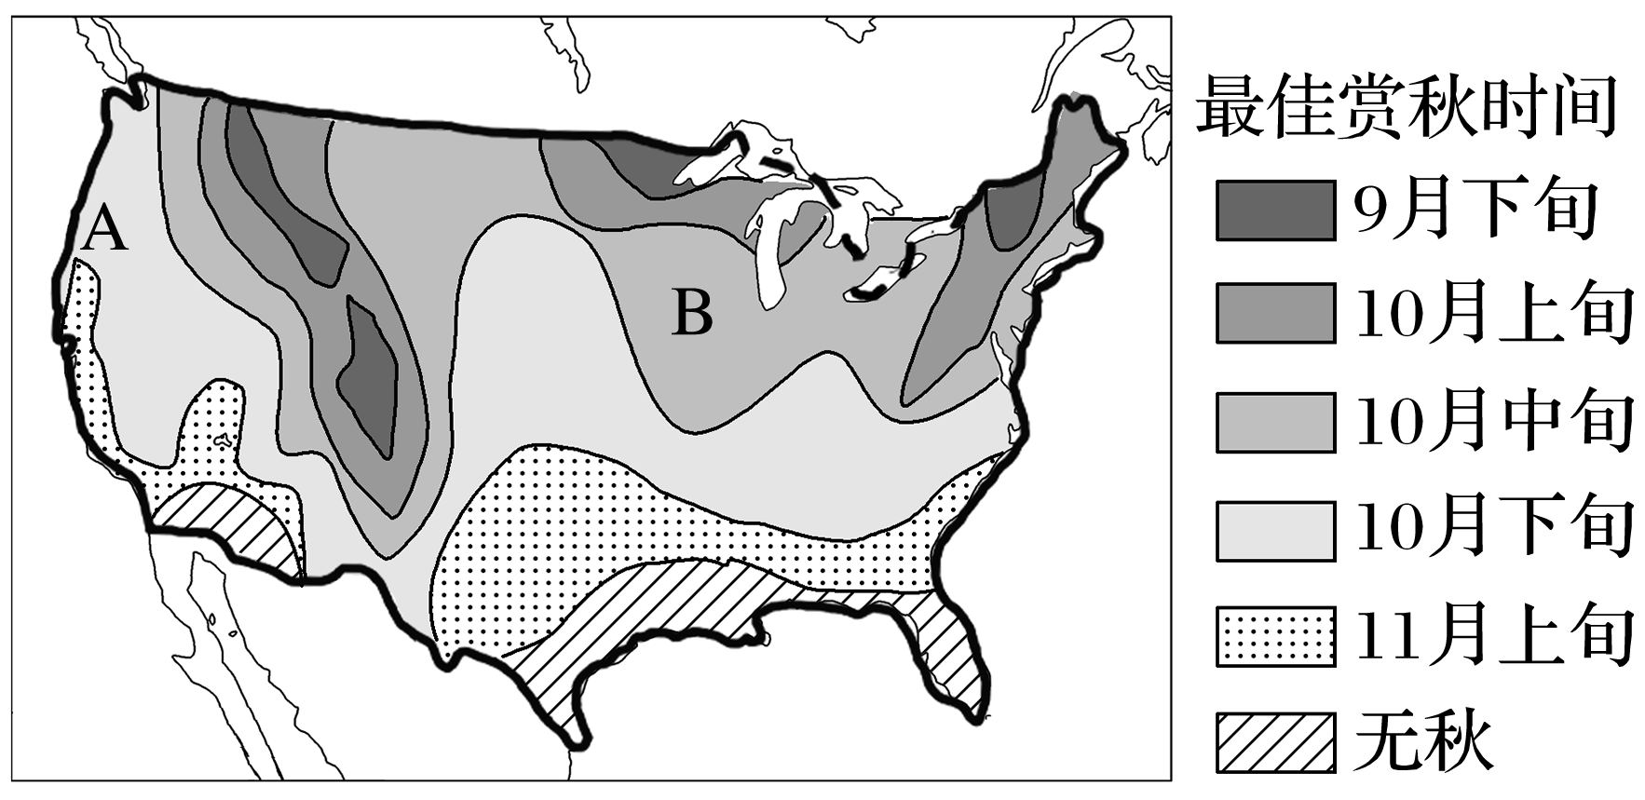

1．美国不同地区赏秋时间的差异，主要体现了(　　)

①由赤道到两极的地域分异规律　②从沿海向内陆的地域分异规律　③垂直地域分异规律　④地方性分异规律

A．①② B．①③ C．②③ D．③④

2．造成图中A地区赏秋时间晚于B地区的主要原因是(　　)

A．海拔较低 B．降水较多

C．降温较慢 D．植被较密

答案　1.B　2.C

解析　第1题，美国不同地区赏秋时间的差异，在东西部表现出不同的地域分异规律。东部地区由北向南越来越晚，这是由纬度差异而造成的；而西部山区则随海拔发生变化，这是山区海拔不同，水热组合差异造成的垂直地域分异规律的体现，选B。第2题，A地区赏秋时间晚于B地区是因为A地区东部、北部均有山地阻挡冷空气，且受海洋影响较大，气温较高，入秋较迟；而B地区居于内陆，地形开阔，受冷空气影响大，入秋较早，选C。

读“阿尔金山—祁连山方向基带多年平均温度与降水量变化示意图”，完成3～4题。

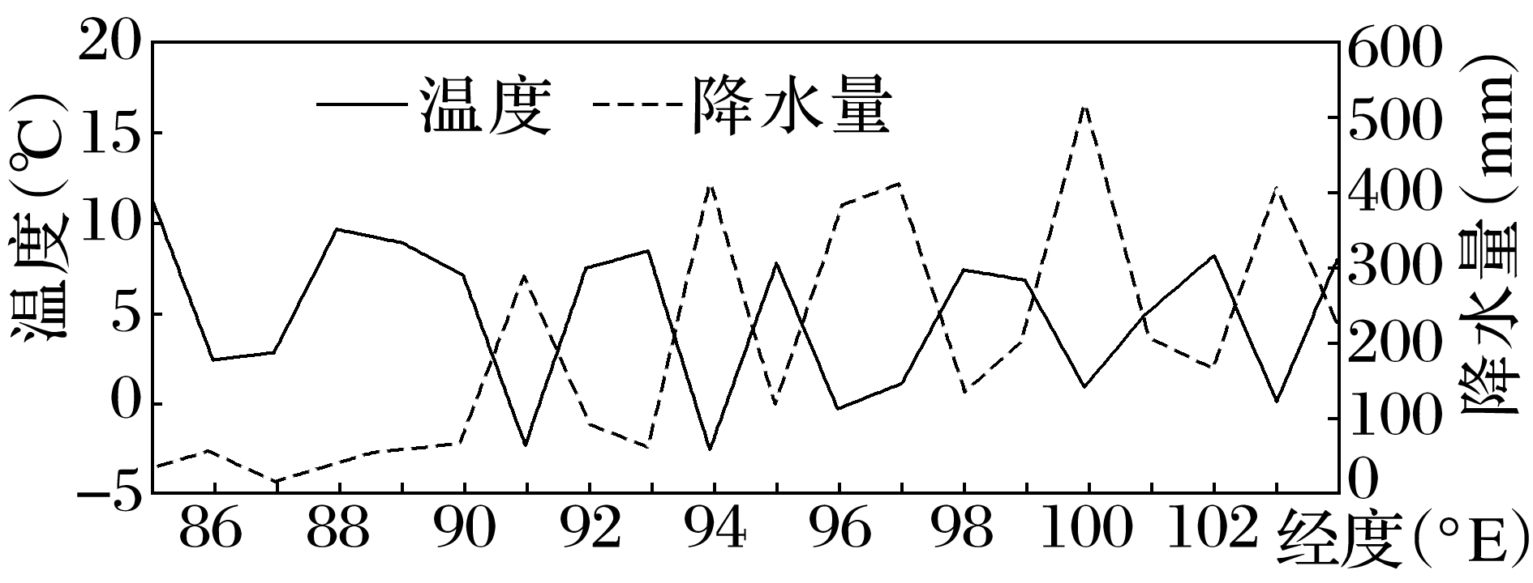

3．图中东部地区降水量变化特点出现的原因是(　　)

A．温度降低，蒸发减弱

B．受季风影响增强

C．高山冰雪融水增多

D．地形抬升作用

4．阿尔金山—祁连山方向基带的变化是(　　)

A．皆为荒漠带

B．皆为草原带

C．从荒漠带过渡到草原带

D．从草原带过渡到荒漠带

答案　3.B　4.C

解析　第3题，根据图示信息可知，中东部地区降水量明显多于西部地区，主要是因为中东部地区受季风影响增强，降水更多，B正确。第4题，在东西方向上呈现的是从沿海向内陆的水平地域分异规律，主要影响因素是水分。根据上题分析可知，阿尔金山—祁连山方向为从西到东，水分条件逐渐变好，自然带从荒漠带过渡到草原带，C正确。

### 考点2　地方性分异规律



1．概念：受地形、岩石风化物等地方性因素影响，通过物质与能量再分配，形成了尺度较小的地域分异。

2．实例：温带湿润区植被随高度变化

|  |  |
| --- | --- |
| 温带湿润区 | 植被 |
| 高而陡的山坡 | 针叶树、灌木 |
| 低洼的河谷 | 草甸植被 |
| 地形平坦、高度适中的地域 | 落叶阔叶林 |



地形对自然地带分异的影响

垂直地带性分异规律指的是自然地带在山地本身不同海拔高度的分布差异；山地对地方性分异的影响指的是山地对盛行风的阻挡，导致山地背风一侧降水量少，从空间上看，是对其他区域的影响，而不是对山地本身的影响。



常见的地方性分异规律及成因

自然地带受海陆分布、局部水分差异、地形起伏、洋流、河流等地方性因素的影响，出现一些非地带性的分布。地方性分异现象及成因分类总结如下：

|  |  |  |  |  |
| --- | --- | --- | --- | --- |
| 因素 | 分布地区 | 自然地带和地表景观 | | 成因 |
| 地带性分布  (理想状态) | 地方性分布(实际状况) |
| 地形 | 东非高原 | 热带雨林带 | 热带草原带 | 海拔较高，气温较低，对流运动弱，降水少，形成热带草原气候 |
| 非洲的马达加斯加岛东部，澳大利亚东北部，巴西东南部、中美洲东部 | 亚热带常绿阔叶林带 | 热带雨林带 | 地处来自海洋东南信风的迎风坡，沿岸是暖流，降水量大，形成热带雨林气候 |
| 落基山脉、安第斯山脉、青藏高原地区 | 与当地水平自然地带一致 | 高山植物区 | 海拔高，温度低，降水发生垂直及水平方向的递变 |
| 南美洲巴塔哥尼亚高原 | 温带草原带、温带落叶阔叶林带 | 温带荒漠带 | 位于安第斯山脉东侧，中纬西风带的背风坡，降水少 |
| 科迪勒拉山系西侧地区 | 东西延伸、南北更替，呈带状 | 南北延伸、南北更替，呈长条状 | 受沿岸山脉的影响，平原面积小，自然地带呈狭长的带状，仅沿海岸线向低纬和高纬呈南北延伸 |
| 洋流 | 南北半球副热带的大陆西岸 | 热带荒漠带 | 热带荒漠带南北延伸，直逼海岸 | 副热带大陆西岸沿海强大的寒流起降温减湿作用 |
| 欧洲西部 | 温带落叶阔叶林带和亚寒带针叶林带 | 温带落叶阔叶林带向北延伸 | 受势力强大的北大西洋暖流影响 |
| 北半球中高纬度大陆东西两岸地区 | 东西两岸自然地带纬度分布相当 | 东岸自然地带向低纬延伸、西岸向高纬延伸 | 大陆东岸受沿岸寒流影响，西岸受暖流影响 |
| 北半球中低纬度大陆东西两岸地区 | 东西两岸自然地带纬度分布相当 | 东岸自然地带向较高纬度延伸、西岸向较低纬度延伸 | 大陆东岸受沿岸暖流影响，西岸受寒流影响 |
| 水分 | 昆仑山麓 | 温带荒漠带 | 绿洲 | 有丰富的冰雪融水和地下水 |
| 尼罗河谷地 | 热带荒漠带 | 绿洲 | 尼罗河水的灌溉 |
| 海陆分布 | 南半球中高纬地区 | 苔原带和针叶林带 | 无 | 为海洋，陆地缺失 |
|  | 北极地区 | 冰原带 | 无 |
| 地理位置 | 澳大利亚东南部 | 落叶阔叶林带 | 常绿阔叶林带 | 地处西风带的迎风坡，冬季受西风带的影响，降水多 |
| 俄罗斯远东地区 | 亚寒带针叶林带 | 温带落叶阔叶林带 | 东西伯利亚山地的阻挡，处于东南季风(夏季风)的迎风坡，降水多 |



(2021·山东地理)下图示意大兴安岭中段东坡自山顶到山麓洪积扇的植被垂直分布，图中三类草原水分状况不同。据此完成1～2题。

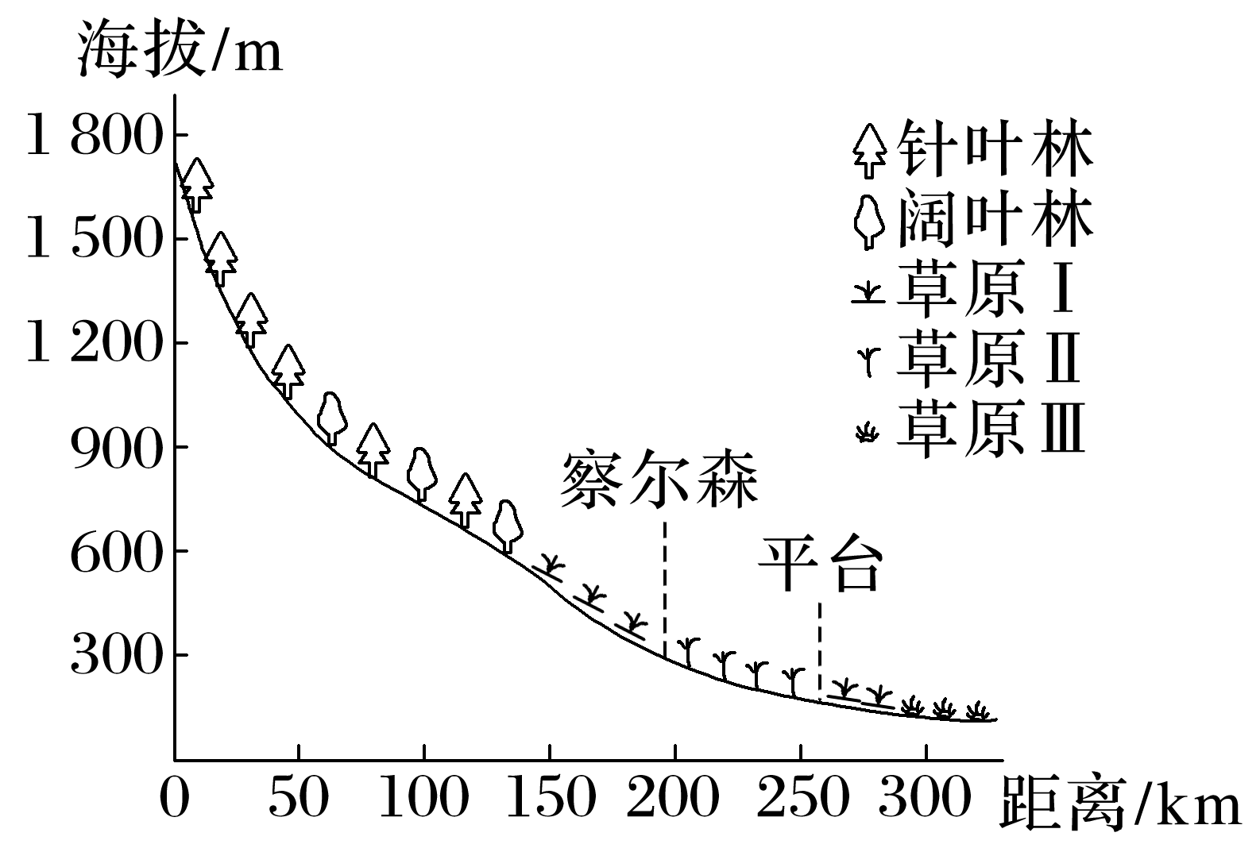

1．图中三类草原的水分条件由好到差依次为(　　)

A．草原Ⅱ、草原Ⅰ、草原Ⅲ

B．草原Ⅱ、草原Ⅲ、草原Ⅰ

C．草原Ⅲ、草原Ⅰ、草原Ⅱ

D．草原Ⅲ、草原Ⅱ、草原Ⅰ

2．平台到察尔森出现草原Ⅱ的主要影响因素是(　　)

A．东南季风 B．局地环流

C．山地坡度 D．土壤肥力

答案　1.C　2.B

解析　第1题，该地区位于大兴安岭东侧，是我国400 mm等降水量线经过的地区，东坡是夏季东南季风的迎风坡，降水量大于400 mm，有自然森林分布。草原是生长在降水量400 mm以下半干旱气候下的植被，图中森林以下的三处草原出现，说明下部水分条件较差。草原Ⅰ临近森林，应是草原中水分较好的地区。草原Ⅲ位于山麓洪积扇的底部，地下水经洪积扇顶部下渗，在扇缘集聚，是洪积扇中水分条件最好的区域，地下水几乎能出露地表，即草原Ⅲ处的水分最优。草原Ⅱ土壤水分相对最差，选C。第2题，草原类型的差异成因在于水分条件的差异。草原Ⅰ临近森林，海拔较高，夏季东南季风的抬升形成大量降水，可以形成喜湿的草甸性草原；草原Ⅲ处虽然降水量不足，但有充足的地下水，也可以形成湿性草甸。只有草原Ⅱ处水分条件最差，形成干性草原。草原Ⅱ处虽然位于东南季风的迎风坡，但因地势较低，暖湿空气才刚刚开始抬升，尚不足以形成较多降水；冬季位于西北季风的背风坡，顺山坡下沉的气流增温，形成焚风效应，蒸发旺盛，土壤中水分减少，故选B。



下图为“世界某著名山脉东西两坡不同地带垂直景观图”。读图完成1～3题。

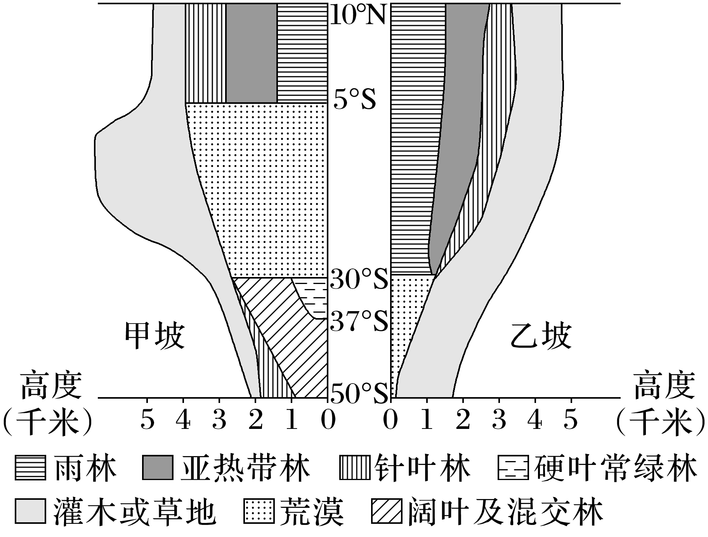

1．图中(　　)

A．东坡自北向南垂直景观数量增多

B．赤道附近东坡垂直景观数量比西坡多

C．东西两坡荒漠景观的形成因素相同

D．30°S海拔3 000米处东西坡景观相同

2．甲坡荒漠延伸到5°S的主要形成因素是(　　)

A．纬度位置 B．大气环流

C．地形 D．洋流

3．导致20°S附近甲乙两坡垂直景观复杂度差异的主导因素是(　　)

A．热量 B．光照

C．水分 D．高差

答案　1.D　2.D　3.C

解析　第1题，由图中的纬度分布可知，甲为西坡，乙为东坡。东坡自北向南垂直景观数量减少，A错误；赤道附近东坡垂直景观数量与西坡一样多，B错误；西坡荒漠景观是洋流、信风(离岸风)和受副热带高压带控制多种因素共同作用的结果，东坡荒漠景观的形成因素是山地背风坡，形成因素不同，C错误；30°S海拔3 000米处东西坡景观相同，D正确。第2题，甲坡荒漠延伸到5°S主要是由于秘鲁寒流的影响，选D。第3题，20°S附近东西两坡垂直景观复杂度差异的主导因素是水分因素，东坡基带为热带雨林带，向上垂直分布多是森林带，西坡基带是荒漠带，海拔高处植被类型是灌木和草地，所以影响因素是水分，选C。

(2022·山东济南联考)某科考队于11月份考察南美洲巴塔哥尼亚地区，发现该地距海洋近，但荒漠广布，河流却以外流河为主。科考队员遇到当地牧民赶着牲畜游牧，并得知他们每年在大西洋沿岸与安第斯山草场之间定期迁徙。下图为“南美洲南部巴塔哥尼亚地区图”。据此完成4～6题。

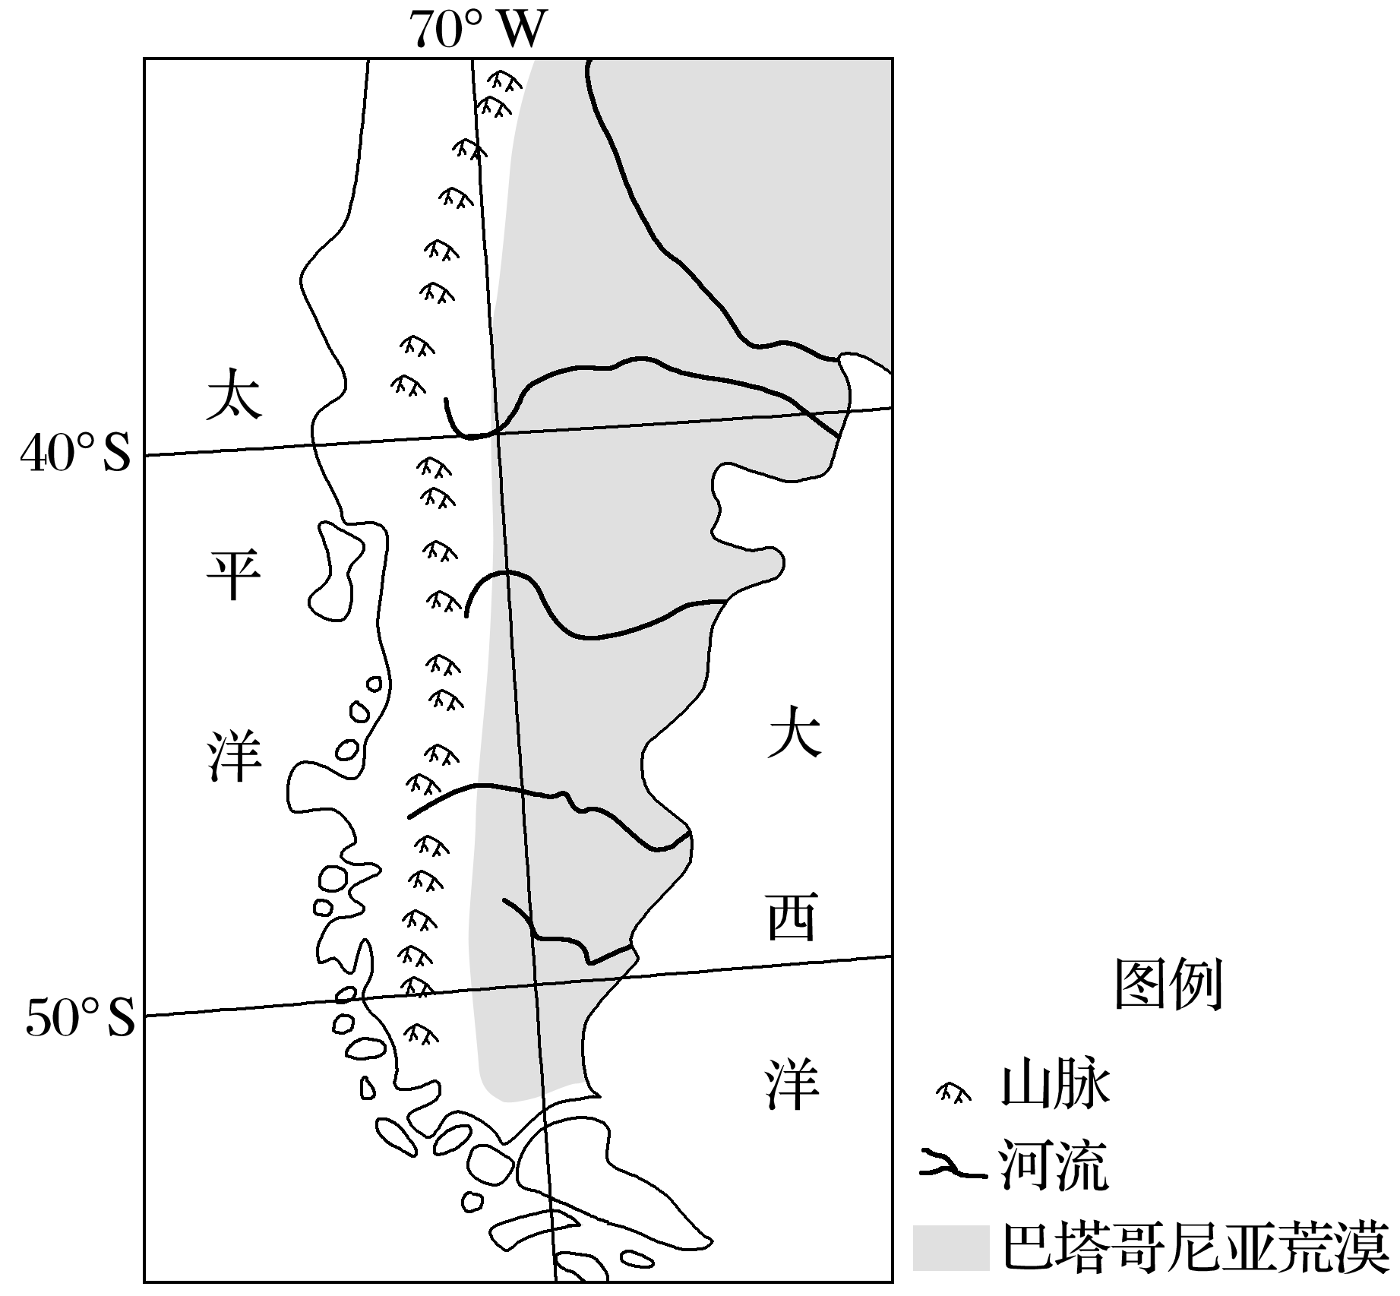

4．荒漠地区的河流一般多为内流河，而该地区外流河较多，与其相关的是(　　)

A．地下水补给较多 B．地形平坦

C．陆地东西方向狭窄 D．流域面积广

5．巴塔哥尼亚荒漠广布的主导因素是(　　)

A．纬度 B．洋流

C．地形 D．海陆位置

6．当地游牧民特维尔切人定期迁徙的时间和方向，最可能的是(　　)

①大约11月份，由安第斯山地迁徙到大西洋沿岸

②大约11月份，由大西洋沿岸迁徙到安第斯山地

③大约5月份，由大西洋沿岸迁徙到安第斯山地

④大约5月份，由安第斯山地迁徙到大西洋沿岸

A．①③ B．①④ C．②③ D．②④

答案　4.C　5.C　6.D

解析　第4题，该地区外流河较多，主要原因有：①河流多发源于高大的安第斯山脉，冰雪融水补给较多，河流流量较大；②地势西高东低，河流落差较大，流速较快；③陆地(东西方向)狭窄，河流较短，蒸发、下渗损失较小，利于河流向东注入大西洋。故选C。第5题，巴塔哥尼亚高原位于西风带背风坡，西部安第斯山脉阻挡了来自太平洋的水汽，降水少，形成温带荒漠景观，C正确。第6题，当地11月进入夏季，安第斯山脉冰雪融水增多，牧草丰富，所以11月份由大西洋沿岸迁徙到安第斯山；5月份为当地冬季，安第斯山脉气温低，迁徙方向则相反，D正确。

### 课时精练

又到驯鹿迁徙时，大群的驯鹿小心翼翼地迈动着脚步，趁着漫长的极夜到来之前，到南方去寻找温暖、阳光和食物。读“加拿大拉布拉多半岛驯鹿迁徙路线示意图(图中箭头代表迁徙路线)”，完成1～2题。

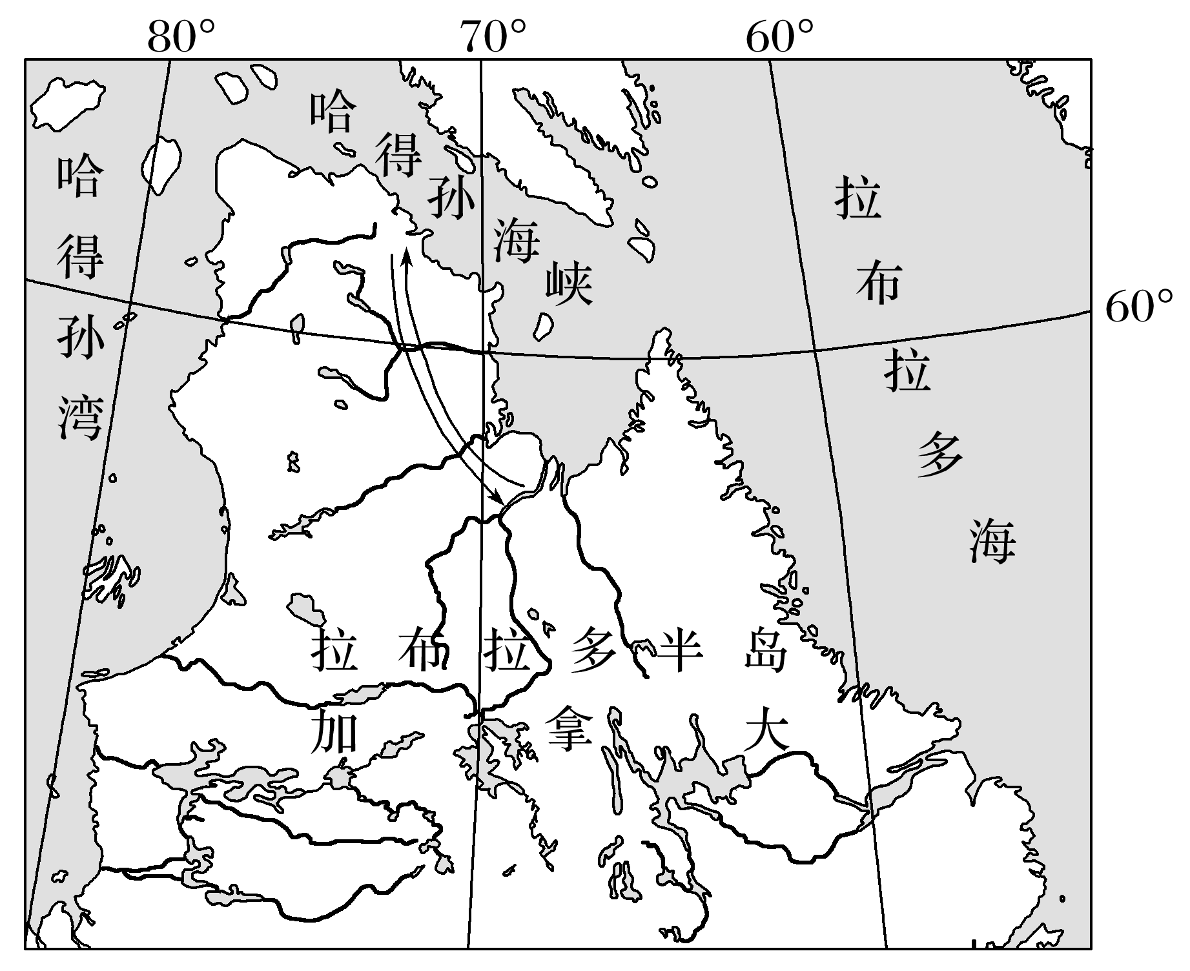

1．驯鹿寻找的“南方”是指(　　)

A．常绿阔叶林 B．常绿硬叶林

C．温带草原 D．亚寒带针叶林

2．推测与驯鹿迁徙原因最相似的是(　　)

A．东非草原动物迁徙

B．候鸟的周期性迁徙

C．鲑鱼洄游到上游产卵

D．秘鲁近海鱼类丰富

答案　1.D　2.B

解析　第1题，图中箭头显示，驯鹿南迁至北纬60°以南地区，该地纬度较高，植被主要是亚寒带针叶林，D正确。第2题，驯鹿迁徙的主要原因是气候的变化，这与候鸟在南北方间的迁徙相类似，B正确。东非草原上动物的迁徙原因是随着雨带的移动寻找水源，A错误。鲑鱼洄游的原因是产卵地和生长地之间的环境差异，属于动物习性，C错误。秘鲁附近海域鱼类资源丰富是受上升补偿流的影响，D错误。

下图为“六种主要植被类型对应的水热条件示意图”。读图，回答3～4题。

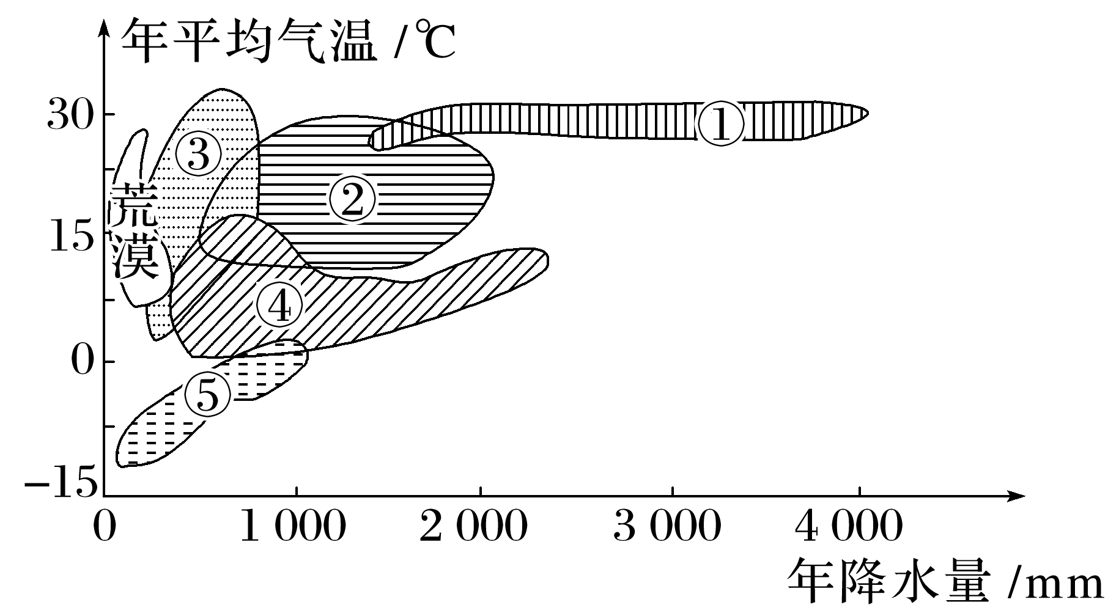

3．植被②—③—荒漠所反映的地域分异规律不可能出现在(　　)

A．亚洲 B．欧洲

C．非洲 D．南极洲

4．造成地表植被按①—②—⑤的顺序发生更替的主要原因是(　　)

A．纬度位置差异 B．海陆位置差异

C．海拔差异 D．坡向差异

答案　3.D　4.A

解析　第3题，由图可知，植被②—③—荒漠所反映的地域分异规律是水分条件的差异导致的。南极大陆终年被冰川覆盖，大陆上各地水分条件差别不大，不会出现这一地域分异规律。第4题，由图可知，地表植被按①—②—⑤的顺序发生更替主要是由于年平均气温的差异，其主要原因是纬度位置差异。

泰加林原是指西西伯利亚带有沼泽化的针叶林，现泛指亚寒带的针叶林。泰加林的分布(如下图所示)从大陆的东海岸一直到西海岸，形成壮观的茫茫林海，几乎跨了半个地球。完成5～6题。

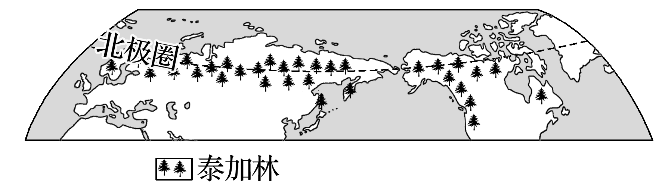

5．泰加林在大陆东、西岸分布的纬度高低明显不同的直接影响因素是(　　)

A．纬度 B．地形

C．洋流 D．海陆位置

6．根据泰加林的分布推测其生长习性，说法不正确的是(　　)

A．由于地处较高纬地区，所以泰加林具有耐寒性

B．分布区大部分有极夜现象，极夜和低温期间有较长的休眠期

C．冻土广布，根系以横向生长为主

D．夏季短促，可以利用短暂的夏季和极昼快速生长

答案　5.C　6.B

解析　第5题，大陆西岸有暖流流经，热量条件较好；东岸受寒流影响，气温较低，故东岸分布纬度较低，西岸分布纬度较高，C正确。第6题，读图可知，泰加林主要分布在北半球高纬度地区和部分高海拔地区，这些地区冬季寒冷漫长，夏季温暖而短暂，所以其生长习性应耐寒，A正确。从分布图可以看出，只有少部分泰加林分布在北极圈内，少部分地区有极夜现象，B错误。因冻土广布，根系较浅，以向四周发育为主，C正确。夏季短促，可以利用短暂的夏季和极昼快速生长，D正确。

(2022·福建三明市模拟)福建武夷山丹霞地貌发育，该地貌景观主要特点是：平顶山体，相互分离，四壁陡立，山体海拔和相对高度较小，植物种类和数量呈现出山麓和山顶较多、山腰较少的“哑铃式”分布格局。读“丹霞地貌形成过程示意图”，回答7～8题。

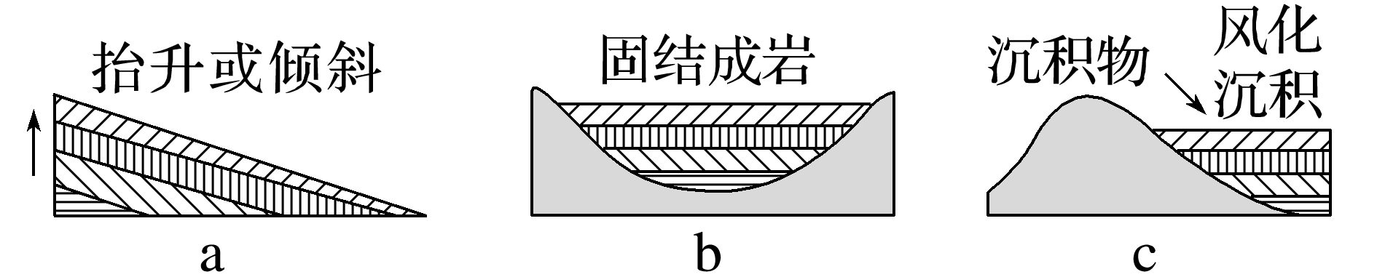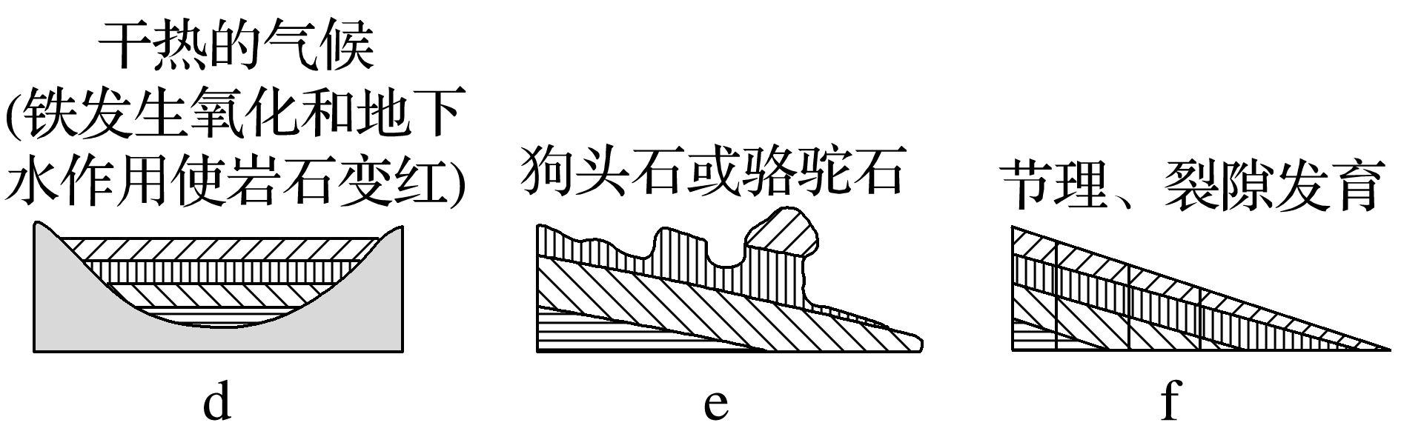

7．该丹霞地貌演化的时间顺序是(　　)

A．a－b－c－d－e－f B．b－c－d－a－e－f

C．c－b－d－a－e－f D．c－b－d－a－f－e

8．下列关于武夷山植被呈“哑铃式”分布格局的原因，叙述正确的是(　　)

A．山顶平缓光照强，土壤保水性差

B．山腰石壁陡峭，热量条件欠稳定

C．山麓土壤肥沃，水分充足

D．相对高度造成植被差异

答案　7.D　8.C

解析　第7题，丹霞地貌形成的必要条件是砂砾岩层(沉积岩)巨厚，垂直节理发育。形成过程中，首先是在低洼处有沉积物堆积(c)，然后经固结成岩(b)作用形成砂砾岩层，沉积岩层在干热气候下变成红色岩石(d)，受内力作用影响岩层隆起抬升(a)，受风化等外力作用垂直节理发育(f)，再受流水、风等外力侵蚀形成丹霞地貌(e)。形成过程为c－b－d－a－f－e，D正确。第8题，武夷山山顶地区地形平缓，土层较厚，保水性较强，A错误；山腰地形陡峭，水分少，土层浅薄，影响植被生长，B错误；山麓地区土壤深厚，土壤保水性好，C正确；相对高度较小，植被差异小，D错误。

(2022·江苏徐州市模拟)铁皮石斛主要分布在海拔300～600 m、坡度45°～90°的丹霞山岩壁上，生长3年才可以收获，具有很高的医用价值。福建省泰宁县丹霞地貌区盛产优质铁皮石斛，当地为扩大铁皮石斛产量，在丹霞山半阴湿岩壁上种植，效益较高。据此完成9～11题。

9．在丹霞山岩壁上种植石斛，最适宜的坡向是(　　)

A．东北 B．西北

C．东南 D．西南

10．铁皮石斛生长需要的水分主要来自(　　)

A．地表水 B．大气降水

C．地下水 D．山中雾气

11．该地种植铁皮石斛遇到的主要困难是(　　)

A．岩壁陡峭 B．干旱缺水

C．生长缓慢 D．多阴雨天

答案　9.A　10.D　11.A

解析　第9题，由材料可知，该地为福建省，石斛是在丹霞山半阴湿岩壁上种植，因此最适宜的坡向为半阴、潮湿的坡向，即偏北坡、迎风坡。福建省位于我国东南沿海，东北坡为迎风坡、半阴坡，A正确。第10题，铁皮石斛主要分布在海拔300～600 m的山坡崖壁上，由于地表蒸发和植物蒸腾，大气中的水汽较多，夜晚气温降低时，水汽易凝结成雾，故山中石斛生长需要的水分主要来自山中雾气，D正确；山坡崖壁，大气降水和地表水易流失；崖壁地表水不易下渗，地下水少。第11题，该地种植铁皮石斛是在丹霞山半阴湿的岩壁上，岩壁坡度为45°～90°，故遇到的主要困难是岩壁陡峭，A正确。